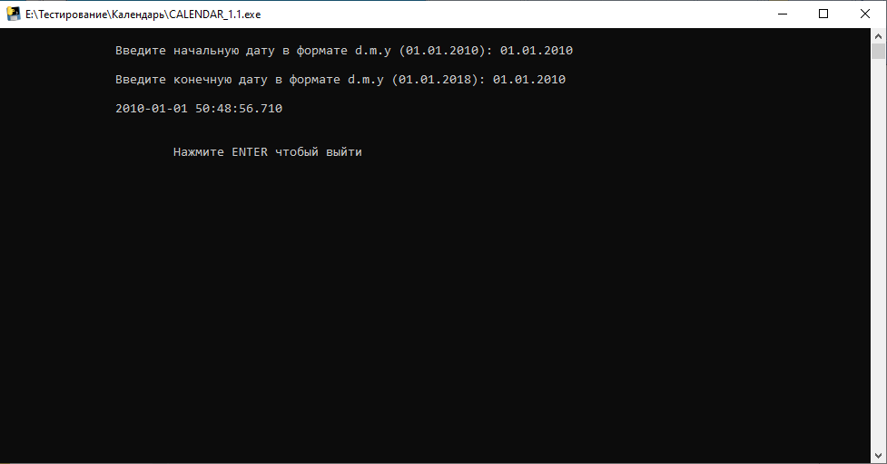

Отчет по результатам тестирования программного продукта “CALENDAR_1.1”

2023г.

Содержание:

# Краткое описание

Входе тестирования на приемочном уровне, было проведено функциональное тестирование, исследовательским подходом, вручную методом «Черного ящика», были выполнены 14 тест-кейсов которые проверяют работу программы.

Суть тестирования заключалась в проверке работы основной функции программы по выводу даты и времени в интервале заданных значений и ее корректность отображения.

# Сведения о ходе испытаний

**Таблица 1**. Тест-кейсы, пройденные в ходе тестирования программы “CALENDAR_1.1”

|  |  |  |  |  |  |  |
| --- | --- | --- | --- | --- | --- | --- |
| **ID** | **Краткое описание** | **Шаги** | **Входные данные** | **Ожидаемые результаты** | **Фактические результаты** | **Статус** |
| 1 | Вод допустимых значений проверка результата на сосстветствие требований (результат в диапазоне вводимых дат) | 1. Запустите программу CALENDAR_1.1.exe 2. Введите начальную дату 3. Нажмите клавишу Enter 4. Введите конечную дату 5. Нажмите клавишу Enter | начальная дата: 01.01.2010 конечная дата: 01.01.2018 | Дата и время должны быть в диапазоне входных данных | 2014-02-06 33:32:39.556 | Время более 24 часов |
| 2 | Ввод недопустимых значений, проверка коректности поведения программы | 1. Запустите программу CALENDAR_1.1.exe 2. Введите начальную дату 3. Нажмите клавишу Enter 4. Введите конечную дату 5. Нажмите клавишу Enter | начальная дата: дд.мм.гг конечная дата: !!.??."" | Вывод сообщения о недопустимости вводимых значений | Введенные значения неверные. Попробуйте еще раз | Пройден успешно |
| 3 | Проверка высокостного года | 1. Запустите программу CALENDAR_1.1.exe 2. Введите начальную дату 3. Нажмите клавишу Enter 4. Введите конечную дату 5. Нажмите клавишу Enter | начальная дата: 01.01.1900 конечная дата: 29.02.1924 | Дата и время должны быть в диапазоне входных данных | 1910-04-24 41:33:57.030 | Время более 24 часов |
| 4 | Проверка граничных значений по дням >31 | 1. Запустите программу CALENDAR_1.1.exe 2. Введите начальную дату 3. Нажмите клавишу Enter 4. Введите конечную дату 5. Нажмите клавишу Enter | начальная дата: 32.01.0001 конечная дата: 01.01.0002 | Вывод сообщения о недопустимости вводимых значений | Введенные значения неверные. Попробуйте еще раз | Пройден успешно |
| 5 | Проверка граничных значений по дням <01 | 1. Запустите программу CALENDAR_1.1.exe 2. Введите начальную дату 3. Нажмите клавишу Enter 4. Введите конечную дату 5. Нажмите клавишу Enter | начальная дата: 01.01.0001 конечная дата: 00.01.0002 | Вывод сообщения о недопустимости вводимых значений | Введенные значения неверные. Попробуйте еще раз | Пройден успешно |
| 6 | Проверка граничных значений по месяцам >12 | 1. Запустите программу CALENDAR_1.1.exe 2. Введите начальную дату 3. Нажмите клавишу Enter 4. Введите конечную дату 5. Нажмите клавишу Enter | начальная дата: 01.13.0001 конечная дата: 01.01.0002 | Вывод сообщения о недопустимости вводимых значений | Введенные значения неверные. Попробуйте еще раз | Пройден успешно |
| 7 | Проверка граничных значений по месяцам <01 | 1. Запустите программу CALENDAR_1.1.exe 2. Введите начальную дату 3. Нажмите клавишу Enter 4. Введите конечную дату 5. Нажмите клавишу Enter | начальная дата: 01.01.0001 конечная дата: 01.00.0002 | Вывод сообщения о недопустимости вводимых значений | Введенные значения неверные. Попробуйте еще раз | Пройден успешно |
| 8 | Проверка граничных значений по годам <0001 | 1. Запустите программу CALENDAR_1.1.exe 2. Введите начальную дату 3. Нажмите клавишу Enter 4. Введите конечную дату 5. Нажмите клавишу Enter | начальная дата: 01.01.0000 конечная дата: 01.01.0002 | Вывод сообщения о недопустимости вводимых значений | Введенные значения неверные. Попробуйте еще раз | Пройден успешно |
| 9 | Проверка граничных значений по годам = 9999 | 1. Запустите программу CALENDAR_1.1.exe 2. Введите начальную дату 3. Нажмите клавишу Enter 4. Введите конечную дату 5. Нажмите клавишу Enter | начальная дата: 01.01.0001 конечная дата: 01.01.9999 | Дата и время должны быть в диапазоне входных данных | 7719-11-20 12:29:29.366 | Пройден успешно |
| 10 | Проверка времени в интервале суток | 1. Запустите программу CALENDAR_1.1.exe 2. Введите начальную дату 3. Нажмите клавишу Enter 4. Введите конечную дату 5. Нажмите клавишу Enter | начальная дата: 15.11.2023 конечная дата: 15.11.2023 | Дата равна входному значению, время должно быть в диапазоне 24 часов | 2023-11-15 06:57:16.014 | Пройден успешно |
| 11 | Проверка формата даты с одной цифрой в дне и месяце | 1. Запустите программу CALENDAR_1.1.exe 2. Введите начальную дату 3. Нажмите клавишу Enter 4. Введите конечную дату 5. Нажмите клавишу Enter | начальная дата: 1.1.1991 конечная дата: 1.1.2024 | Дата и время должны быть в диапазоне входных данных | 1998-09-15 48:56:02.064 | Время более 24 часов |
| 12 | Проверка результата на соответствие требованиям вывода занчений даты и времени из диапазона вводимых дат взяв результаты 10 случаях | 1. Запустите программу CALENDAR_1.1.exe 2. Введите начальную дату 3. Нажмите клавишу Enter 4. Введите конечную дату 5. Нажмите клавишу Enter 6. Нажмите клавишу Enter для выхода 7. Повторите с 1 по 7 пункт еще 9 раз | начальная дата: 15.11.2023 конечная дата: 15.11.2023 | Дата равна входному значению, время должно быть в диапазоне 24 часов | 2023-11-14 42:22:19.811 | Время более 24 часов |
| начальная дата: 15.11.2023 конечная дата: 15.11.2023 | Дата равна входному значению, время должно быть в диапазоне 24 часов | 2023-11-13 50:43:43.021 | Время более 24 часов |
| начальная дата: 15.11.2023 конечная дата: 15.11.2023 | Дата равна входному значению, время должно быть в диапазоне 24 часов | 2023-11-14 04:26:51.760 | Пройден успешно |
| начальная дата: 15.11.2023 конечная дата: 15.11.2023 | Дата равна входному значению, время должно быть в диапазоне 24 часов | 2023-11-13 33:05:45.536 | Время более 24 часов |
| начальная дата: 15.11.2023 конечная дата: 15.11.2023 | Дата равна входному значению, время должно быть в диапазоне 24 часов | 2023-11-13 48:13:59.556 | Время более 24 часов |
| начальная дата: 15.11.2023 конечная дата: 15.11.2023 | Дата равна входному значению, время должно быть в диапазоне 24 часов | 2023-11-14 42:14:10.731 | Время более 24 часов |
| начальная дата: 15.11.2023 конечная дата: 15.11.2023 | Дата равна входному значению, время должно быть в диапазоне 24 часов | 2023-11-13 10:41:19.054 | Пройден успешно |
| начальная дата: 15.11.2023 конечная дата: 15.11.2023 | Дата равна входному значению, время должно быть в диапазоне 24 часов | 2023-11-13 02:36:47.854 | Пройден успешно |
| начальная дата: 15.11.2023 конечная дата: 15.11.2023 | Дата равна входному значению, время должно быть в диапазоне 24 часов | 2023-11-14 46:41:18.062 | Время более 24 часов |
| начальная дата: 15.11.2023 конечная дата: 15.11.2023 | Дата равна входному значению, время должно быть в диапазоне 24 часов | 2023-11-14 32:45:16.703 | Время более 24 часов |
| 13 | Проверка текста выдоваемого программой на наличие ошибок | 1. Запустите программу CALENDAR_1.1.exe 2. Проверьте текст сообщения выводимого на экран 3. Введите начальную дату 4. Нажмите клавишу Enter 5. Проверьте текст сообщения выводимого на экран 6. Введите конечную дату с недопустимым значением 7. Нажмите клавишу Enter 8. Проверьте текст сообщения выводимого на экран | начальная дата: 15.11.2023 конечная дата: 00.11.2023 | Ошибок в тексте нет | Ошибок в тексте нет | Пройден успешно |
| 14 | Дата начальная позже конечной | 1. Запустите программу CALENDAR_1.1.exe 2. Введите начальную дату 3. Нажмите клавишу Enter 4. Введите конечную дату 5. Нажмите клавишу Enter | начальная дата: 15.11.2023 конечная дата: 14.11.2023 | Вывод сообщения о недопустимости вводимых значений | Введенные значения неверные. Попробуйте еще раз | Пройден успешно |

Рисунок 1. Диаграмма результатов выполнения тест-кейсов

# Выводы по результатам испытаний

В данном разделе представлены выводы по результатам испытаний, а также общая статистика по дефектам, которые были выявлены в результате тестирования программного продукта «CALENDAR_1.1». В период испытаний был выявлено 1 дефект, значение времени в результате выходит более 24 часов.